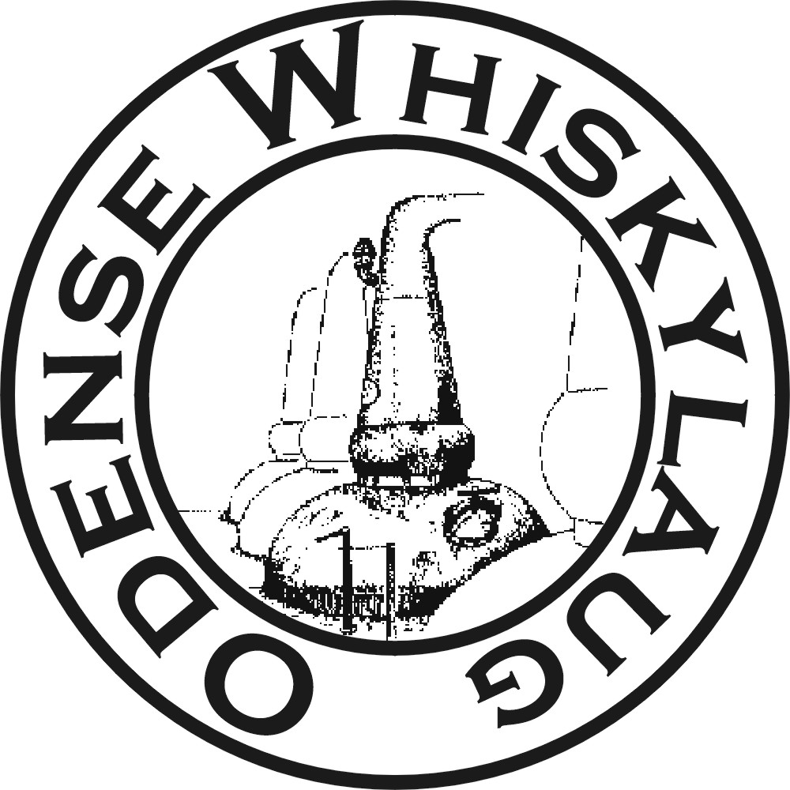

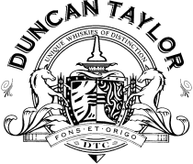

Duncan Taylor smagning 23.oktober 2013.

Så har vi modtaget smagningsoversigten til vores egen private oktoberfestival, og den ser lovende ud:
- Smokin’ – The Gentleman’s Dram – blend – 40 %
- Macduff 1997 – Dimensions – 15 år – 46 %
- Macallan 1997 – NC2 Range – 13 år – 46 %
- Tobermory 1994 – Dimensions – 18 år – 48 %
- Imperial 1995 – Rare Auld – 16 år – 49,6%
- Bladnoch 1990 – Dimensions – 22 år – 53 %
- Mortlach 1997 – Dimensions – 15 år – 53,6 %
- Hoppe’s nr. 4 – Octave – 13 år – Cask Strength
- Caol Ila 1983 – Dimensions – 28 år – 54,2 %

Gå ikke glip af denne aften, der er ingen tvivl om, at det bliver en smagsoplevelse af de store.

Dato – tid: Onsdag den 23. oktober 2013 kl. 18:30, tilmelding senest 19/10-
13.

Sted: Ejerslykkeskolen
Rødegårdsvej 164
5230 Odense M

Pris: Medlemmer 250,- kr. – Gæster 300,- kr.

Tilmelding: Til kassemester Peter på owl-ruder@tommerupnet.dk eller på tlf. 51 51 03 51

Hilsen og vel mødt

Kassemester Peter

